**学习故事：一场特别的——森林探险记**

新桥中心幼儿园 闵渊

午后的阳光温暖而宁静，孩子们聚在一起玩区域游戏，大家你一言我一语的叽叽喳喳开了。

我悄悄走过去，想看看孩子们在干什么，班里有个小姑娘叫顾明一，只见她和几个小朋友，一起在玩亿童玩具之一——森林探险，他们每人手里拿着几颗棋子，左右的比划着，顾明一旁边还摆着印有玩法的卡纸。

顾明一眉飞色舞的说“我觉得这应该每人闭着眼睛抽一个牌子，看谁的牌子更厉害！”说着她开始把牌子正面朝下的扣起来，自己闭上眼睛用手摸起牌来，其他小朋友也就静静的看着顾明一的一举一动。

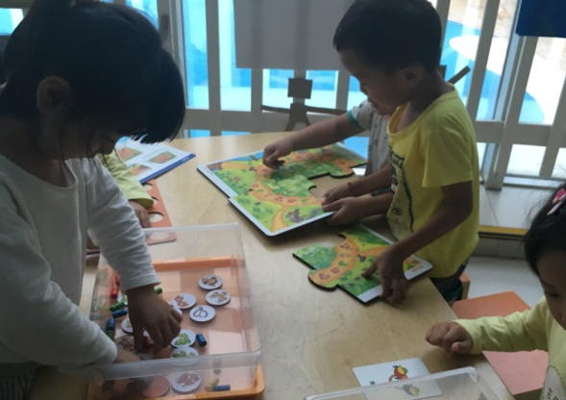“看，就像这样！”顾明一随声摸起一个牌子，“哇，我摸的是松鼠，那就是最厉害的了！”顾明一兴奋的欢呼起来。

这时候有孩子不愿意了，小声嘀咕“凭什么松鼠就是最厉害的？蛇可以咬人，蛇才是最厉害的”

听到了有人反驳，有些孩子跟着吆喝起来“都不对，铁夹子才是最厉害的，聪明绝顶！”

“才不是呢，猴子也厉害，上蹿下跳的，老虎根本都逮不住它”“我喜欢小白兔，小白兔厉害”...

就在所有人争执不下的时候，我觉得孩子们需要引导，于是我说“小朋友们，你们在干什么呀？加上老师一起玩好不好？”

孩子们一看老师来了，纷纷跑到我身边，你一样我一语的开始嚷嚷“老师老师，你说什么动物最厉害？”“老师老师，猴子最厉害对吧，爬的高！”“老师，我觉得蛇最厉害，咬人呢”

看着孩子们好强的好胜心，我开始安抚大家“每一个小动物都有他厉害的地方，就想小猴子爬树厉害，小老虎奔跑厉害，小白兔更是我们人类的好朋友，老师看到大家手里拿着牌子，这个是做什么的呀？”

“这个是深林探险游戏的牌子，可是我们不知道怎么玩。”旁边的小朋友摆弄着手中的牌子，渴望的眼神看看我，接着拿起原本放动物圆牌的卡纸，由于圆牌被扣下来了，所以卡纸上有着一个个圆圆的洞洞，孩子们拿着有着圆形洞洞的卡纸上棋盘上比划着。

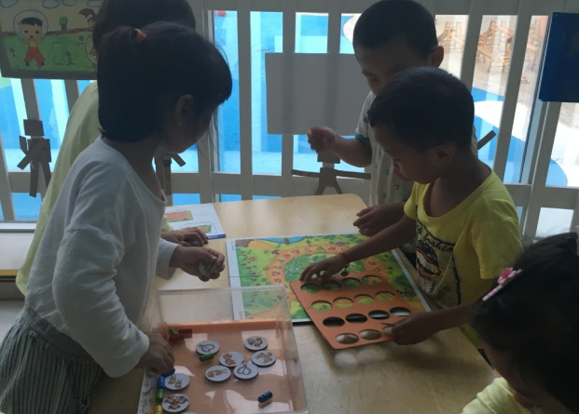

“哦，大家原来是在玩游戏呀，那算老师一个吧，我们一起来研究研究怎么玩，我们这里这么多聪明的小脑袋，一定会研究出来的！”我看着顾明一肯定的说。

“我们一起玩，老师和我们一起玩！”孩子们欢呼起来。

我拿起旁边写有玩法的卡纸，左看看右看看，孩子们好奇的凑上来跟随我的眼神不停的挪动，我开始号召大家动脑筋“那大家觉得是怎么玩呢？”

顾明一抢着说“我觉得是比谁翻出来的牌子最厉害。”

我没有反驳，但是提出了疑问“那这个卡片是干什么用的呢？”我的话让孩子们陷入了沉思。

“这里有一个游戏卡片，上面有图片，还有字。”顾明一突然发现了被冷落在角落里的游戏说明，她拿起有着玩法说明的卡，看了一会儿，说：你们看，说明上画着，所有的圆牌都要摆在这里，要背过来。”说完，她和几个孩子一起，把圆圆的动物牌放到了中间，并且翻到了背面。“这个游戏好像是说，我们的游戏一共有四个彩色的棋子，每个人可以选一个颜色的棋子参加游戏，游戏开始前将所有有小动物的牌子反向扣在图版的中间，游戏开始，每人翻一个牌子，如果牌翻过来的动物和棋子底下的动物一样，那么，牌子反面有几只动物，就走几步，如果不一样，那么，就不能走，换下一个小朋友翻牌，游戏持续，谁先走回原位，谁就赢了”

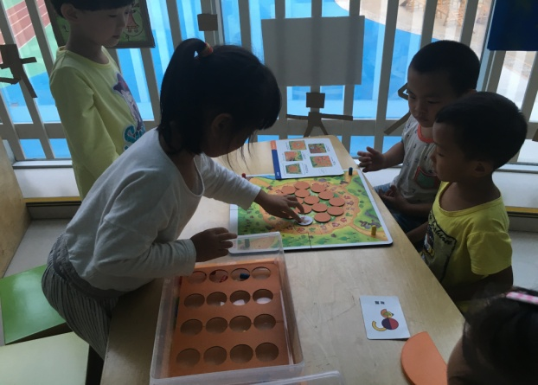

“我明白了”“我知道怎么玩啦”“我也知道了”“我先玩，我要蓝色的棋子”“我要黄色的！”……

孩子们开始欢快的围聚在一起，人堆里不时传来“太棒啦，我可以走3步”“哎呀，我不能走了”的呼喊，大家玩的不亦乐乎。